Skripsi



RANCANG BANGUN SISTEM INFORMASI presensi sekolah BERBASIs WEB Di SMPTK GALANG KASIH UBUNG

Analisis Sistem
Analisis sistem dilakukan untuk memahami secara menyeluruh proses-proses yang sedang berjalan di sekolah terkait presensi siswa dan guru. Tahap ini penting agar pengembangan sistem informasi absensi berbasis web dapat dilakukan secara tepat sasaran, sesuai kebutuhan, serta mampu mengatasi permasalahan yang muncul pada sistem sebelumnya.
Melalui analisis ini, peneliti mengidentifikasi alur kerja presensi,
pihak-pihak yang terlibat, kebutuhan pengguna, serta hambatan yang dialami ketika menggunakan sistem presensi manual. Hasil analisis kemudian digunakan sebagai dasar untuk merancang sistem baru yang lebih efektif, efisien, dan mudah digunakan.

Analisis Sistem yang Berjalan
Sistem data presensi siswa/i yang sedang berjalan pada sekolah
SMPTK Galang Kasih Ubung masih menggunakan sistem manual. Pada sistem manual ini, setiap guru mata pelajaran akan diberikan buku daftar presensi siswa/i. Pada buku inilah guru mata pelajaran akan memasukkan data-data siswa/i yang hadir, alpa, sakit, maupun izin. Cara seperti ini terus berlangsung sampai akhir semester, baik ganjil maupun genap, dan terus-menerus. Kelemahan-kelemahan tersebut di atas setidaknya dapat diatasi dengan membangun sebuah sistem yang mampu memproses data siswa/i dan memberikan informasi dengan cepat, tepat, dan efisien. Sistem yang dimaksud adalah sistem informasi presensi yang berbasis web.
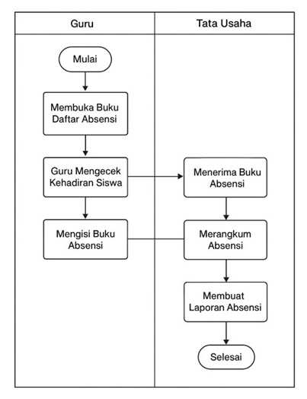
Gambar 3.1 Flowchart Presensi yang Berjalan

Análisis Sistem Usulan
Sistem usulan yang dikembangkan adalah sistem informasi presensi berbasis web yang dirancang untuk menggantikan proses absensi manual yang selama ini digunakan di sekolah. Sistem ini bertujuan untuk meningkatkan efisiensi, akurasi, serta kemudahan dalam pengelolaan data presensi siswa dan pelaporan kepada pihak sekolah.
Sistem usulan ini menggambarkan alur proses presensi siswa berbasis web yang melibatkan guru, kepala sekolah, dan orang tua. Presensi diawali dengan guru melakukan input kehadiran siswa. Untuk presensi normal, data langsung disimpan ke sistem. Namun, pada kondisi tertentu seperti izin, sakit, atau presensi di luar sekolah, data presensi harus melalui proses persetujuan oleh kepala sekolah. Setelah disetujui, data presensi disimpan dan direkap secara otomatis untuk menghasilkan laporan yang dapat diakses oleh pihak sekolah dan orang tua.

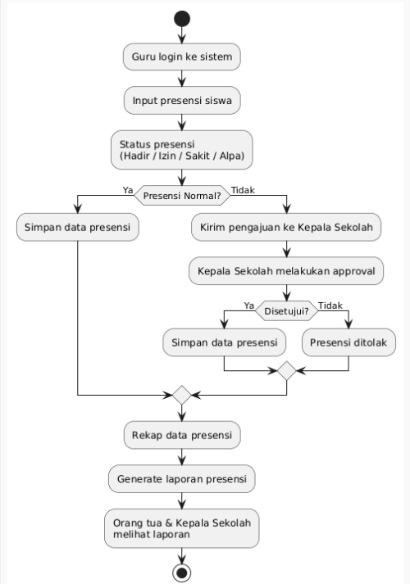
Gambar 3.2 Flowchart sistem yang diusulkan
Berdasarkan hasil analisis sistem usulan,dapat disimpulkan bahwa penerapan sistem informasi presensi berbasis web mampu memberikan solusi yang lebih efektif dan efisien dibandingkan dengan sistem manual. Sistem ini mendukung proses presensi yang terintegrasi, terkomputerisasi, serta menyediakan informasi yang akurat dan mudah diakses oleh pihak sekolah.

Gambaran Umum Sistem
Sistem informasi presensi siswa berbasis web yang dirancang bertujuan untuk melakukan pencatatan kehadiran siswa secara digital serta menyediakan akses informasi yang cepat, akurat, dan terintegrasi bagi seluruh pengguna. Sistem dapat diakses melalui browser tanpa memerlukan instalasi aplikasi tambahan, sehingga memudahkan proses pengelolaan presensi dibandingkan dengan metode manual. Sistem ini melibatkan lima aktor utama, yaitu admin, guru, siswa, orang tua, dan kepala sekolah, yang masing-masing memiliki hak akses sesuai perannya.
Pada sistem yang diusulkan, guru bertugas menginput data presensi siswa setiap hari berdasarkan jadwal pembelajaran dengan kategori kehadiran meliputi hadir, izin, sakit, dan alpa. Data presensi yang telah diinput akan tersimpan otomatis ke dalam basis data. Untuk kondisi tertentu seperti izin dan sakit, sistem menyediakan mekanisme persetujuan (approval) oleh kepala sekolah sebelum data direkap secara final. Admin bertanggung jawab mengelola data master sistem, seperti data siswa, guru, kelas, jadwal, serta akun pengguna. Sementara itu, kepala sekolah dapat melakukan monitoring, validasi presensi, serta melihat dan mencetak laporan kehadiran siswa sebagai bahan evaluasi kedisiplinan.
Sistem menyediakan menu login untuk menjaga keamanan data dan memastikan setiap pengguna hanya dapat mengakses fitur sesuai hak masing-masing. Data yang sudah tersimpan dikelola secara terstruktur sehingga memudahkan proses pembuatan laporan dan meminimalkan kesalahan pencatatan. Dengan adanya sistem ini, proses presensi menjadi lebih efisien, terintegrasi, dan mendukung pengambilan keputusan pihak sekolah.

Kebutuhan Fungsional
Berdasarkan hasil analisis kebutuhan sistem, , sistem informasi presensi siswa berbasis web yang diusulkan harus memiliki kebutuhan fungsional utama untuk mendukung proses pencatatan, pengelolaan, dan pelaporan data kehadiran siswa secara terstruktur dan terintegrasi sesuai dengan Standar Operasional Prosedur (SOP) yang berlaku di sekolah. Kebutuhan fungsional sistem meliputi:
- Sistem dapat mencatat kehadiran siswa berdasarkan status presensi yang meliputi hadir, sakit, izin, dan alpa sesuai jadwal pembelajaran.
- Sistem dapat menyimpan keterangan tambahan pada status sakit dan izin sebagai bentuk dokumentasi presensi siswa yang diajukan oleh pihak yang berwenang.
- Sistem dapat menyediakan mekanisme persetujuan (approval) oleh kepala sekolah terhadap presensi siswa .
- Sistem dapat menyimpan dan mengelola data presensi siswa yang telah disetujui ke dalam basis data secara aman.
- Sistem dapat melakukan rekapitulasi data presensi siswa secara otomatis berdasarkan masing-masing status kehadiran.
- Sistem dapat menampilkan riwayat kehadiran siswa yang dapat diakses oleh pihak sekolah dan orang tua sesuai dengan hak akses masing-masing sebagai dasar evaluasi kedisiplinan siswa.
- Sistem dapat menghasilkan laporan presensi siswa secara periodik, meliputi bulanan untuk mendukung kebutuhan administrasi dan evaluasi sekolah.

Kebutuhan Non Fungsional
Analisa Kebutuhan Non Fungsional dari sistem berbasis web ini menjelaskan aspek-aspek pendukung yang harus dipenuhi agar sistem dapat berjalan dengan baik. Kebutuhan non fungsional yaitu:
- Kinerja sistem
Sistem harus mampu memproses input data presensi, menampilkan informasi, dan menghasilkan laporan dengan cepat tanpa terjadi keterlambatan yang signifikan.
- Keamanan Sistem
Sistem harus memiliki mekanisme keamanan seperti validasi login, enkripsi password, dan pembatasan hak akses agar data sensitif seperti data siswa dan laporan absensi tetap terlindungi.
- Keandalan (Reliability)
Sistem harus dapat berjalan secara stabil tanpa mengalami error atau gangguan yang dapat menghambat proses presensi dan pengolahan data.
- Kemudahan Penggunaan (Usability)
Antarmuka sistem harus mudah dipahami oleh pengguna, baik admin, guru, siswa, maupun kepala sekolah, sehingga setiap fitur dapat digunakan tanpa memerlukan pelatihan khusus
- Portabilitas dan Aksesibilitas
Sistem harus dapat diakses melalui berbagai perangkat seperti komputer, laptop, dan smartphone selama terhubung dengan internet.
- Pemeliharaan (Maintainability)
Sistem harus dirancang agar mudah diperbarui, diperbaiki, dan dikembangkan untuk kebutuhan sekolah di masa mendatang.

Perancangan Sistem
Perancangan sistem dilakukan untuk menentukan bentuk, struktur, serta mekanisme kerja sistem informasi presensi siswa berbasis web yang akan dibangun. Tahap ini bertujuan menghasilkan rancangan sistem yang jelas, terstruktur, dan terdokumentasi dengan baik sebagai acuan dalam proses implementasi, sehingga sistem yang dikembangkan dapat berjalan sesuai dengan kebutuhan pengguna serta tujuan penelitian. Sistem dirancang untuk mendukung proses pencatatan presensi secara digital, pengelolaan data terpusat, serta penyajian informasi kehadiran secara cepat dan akurat.
Pada tahap perancangan, disusun beberapa model perancangan sistem yang melibatkan lima aktor utama, yaitu admin, guru, siswa, orang tua, dan kepala sekolah sesuai dengan hak akses masing-masing. Flowchart sistem digunakan untuk menggambarkan alur kerja sistem secara umum. Use Case Diagram disusun untuk menunjukkan fungsi-fungsi yang dapat diakses oleh setiap aktor. Activity Diagram digunakan untuk menjelaskan alur aktivitas, mulai dari proses login, pengisian presensi siswa oleh guru, pengajuan keterangan izin atau sakit, hingga mekanisme persetujuan (approval) oleh kepala sekolah sebelum data presensi disimpan dan direkap secara final. Sequence Diagram menggambarkan urutan interaksi antara pengguna, sistem, dan basis data dalam setiap proses utama, seperti input presensi, persetujuan, serta penampilan laporan dan riwayat kehadiran oleh siswa dan orang tua.
Class Diagram dirancang untuk menggambarkan struktur data, atribut, serta relasi antar kelas yang menjadi dasar dalam perancangan basis data sistem. Berdasarkan diagram tersebut, disusun struktur tabel untuk menyimpan data siswa, guru, orang tua, kelas, jadwal pembelajaran, presensi, akun pengguna, serta data persetujuan presensi. Seluruh hasil perancangan ini digunakan sebagai pedoman utama pada tahap implementasi dan pengujian, sehingga sistem informasi presensi siswa berbasis web yang dikembangkan dapat berfungsi secara optimal, terintegrasi, aman, dan sesuai dengan kebutuhan operasional sekolah.

Flowchart Sistem
Flowchart sistem digunakan untuk menggambarkan alur kerja sistem informasi presensi siswa berbasis web secara keseluruhan sebagai representasi proses bisnis utama yang terjadi di dalam sistem. Diagram ini menunjukkan tahapan proses mulai dari pengguna mengakses sistem, melakukan pencatatan presensi, hingga data diolah dan disajikan dalam bentuk laporan. Flowchart membantu menjelaskan urutan aktivitas serta keterlibatan setiap aktor dalam sistem, yaitu admin, guru, siswa, orang tua, dan kepala sekolah.
Proses dimulai ketika pengguna membuka sistem melalui browser dan melakukan login. Jika data login tidak valid, sistem akan menampilkan pesan gagal dan pengguna diminta mengulangi proses login. Apabila login berhasil, sistem akan mengarahkan pengguna ke halaman sesuai dengan hak akses masing-masing. Guru melakukan input presensi siswa dengan memilih status kehadiran yang terdiri dari hadir, sakit, izin, dan alpa. Untuk status izin dan sakit, guru wajib menambahkan keterangan sebelum data dikirimkan ke kepala sekolah untuk proses persetujuan (approval). Kepala sekolah kemudian memverifikasi dan menyetujui data presensi tersebut. Data yang telah disetujui akan disimpan secara final ke dalam basis data dan masuk ke proses rekapitulasi otomatis.
Admin bertugas mengelola data master sistem seperti data siswa, guru, kelas, jadwal, dan akun pengguna. Siswa serta orang tua dapat mengakses sistem untuk melihat riwayat dan laporan presensi tanpa melakukan perubahan data. Seluruh data presensi yang tersimpan akan direkapitulasi secara otomatis oleh sistem dan disajikan dalam bentuk laporan harian, mingguan, maupun bulanan sebagai bahan pemantauan dan evaluasi kehadiran siswa. Dengan alur tersebut, sistem diharapkan mampu meningkatkan efisiensi, akurasi, serta transparansi dalam pengelolaan presensi di sekolah. Bisa diliihat pada gambar 3.3

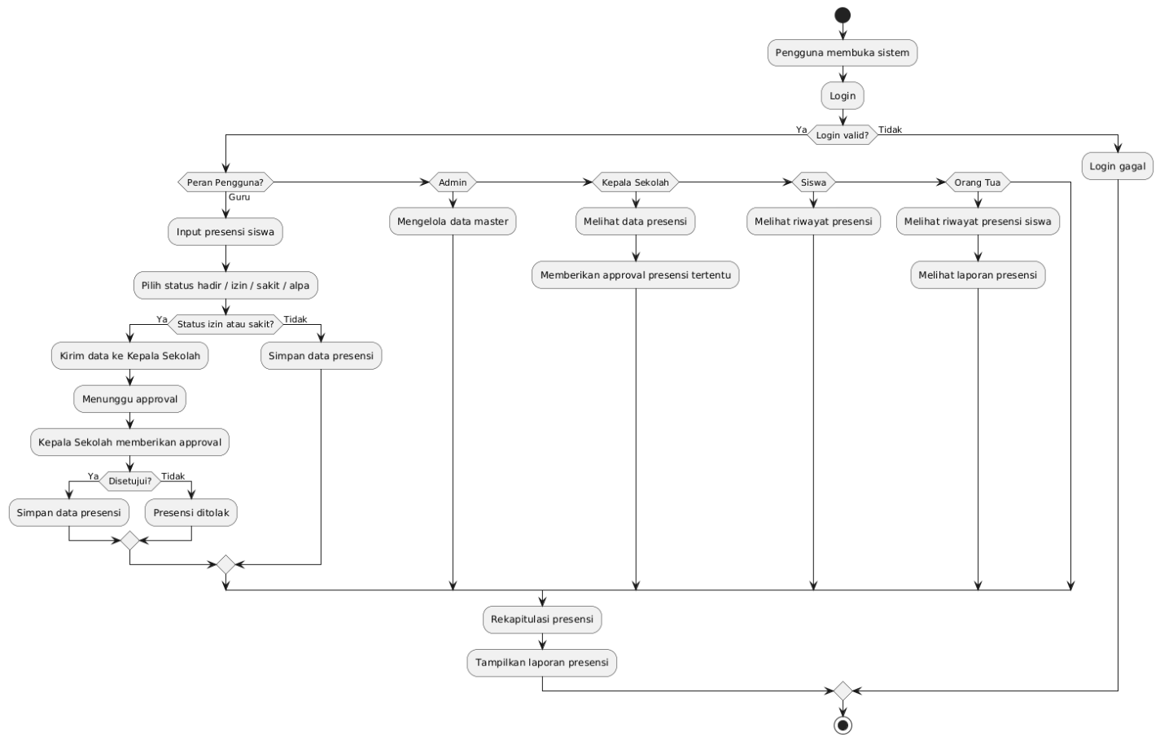
Gambar 3.3 Flowchart Sistem Usulan Berbasis Web

Perancangan Use Case
Use case diagram digunakan untuk menggambarkan interaksi antara pengguna dengan sistem informasi presensi siswa berbasis web yang dikembangkan. Sistem ini melibatkan lima aktor utama, yaitu admin, guru, kepala sekolah, siswa, dan orang tua, yang masing-masing memiliki hak akses sesuai dengan peran dan tanggung jawabnya..
Admin berperan dalam mengelola data master sistem, meliputi pengelolaan data siswa, data guru, data kelas, jadwal pembelajaran, akun pengguna, serta pengelolaan laporan presensi. Guru bertugas melakukan input presensi siswa berdasarkan jadwal pembelajaran dengan memilih status kehadiran seperti hadir, izin, sakit, atau alpa, serta mengisi keterangan tambahan pada kondisi tertentu. Data presensi dengan status izin atau sakit selanjutnya dikirimkan kepada kepala sekolah untuk melalui proses persetujuan (approval).
Kepala sekolah berperan melakukan verifikasi dan persetujuan terhadap data presensi yang memerlukan approval serta memantau laporan dan rekapitulasi presensi sebagai bahan evaluasi kedisiplinan siswa. Sementara itu, siswa dan orang tua hanya memiliki hak akses untuk melihat riwayat serta laporan presensi. Orang tua berfungsi sebagai pihak pemantau kehadiran siswa guna meningkatkan pengawasan dan keterlibatan dalam proses pendidikan. Seluruh aktivitas pengguna diawali dengan proses login untuk menjaga keamanan sistem dan membatasi akses sesuai dengan peran masing-masing.
Interaksi antar aktor dan sistem tersebut digambarkan dalam Use Case Diagram yang ditunjukan gambar dibawah ini:

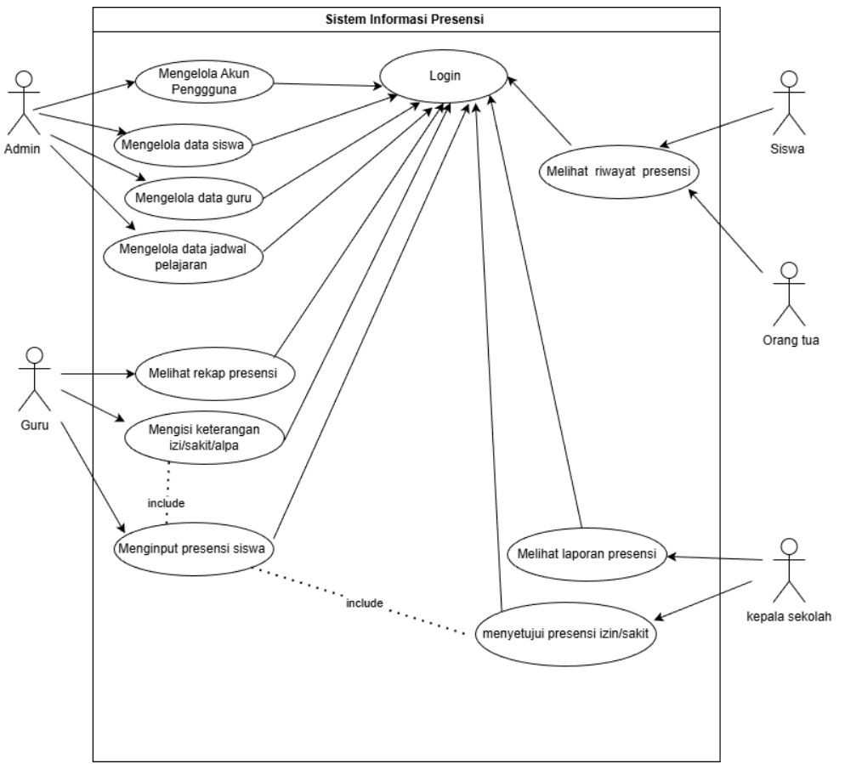
Gambar 3.4 Use case diagram Sistem Presensi
Dari gambar Use Case Diagram diatas, dapat dijelaskan dalam tabel 3.1
Tabel 3.1 Alur Use Case Diagram
No | Use Case | Aktor | Diskripsi
1 | Login | Semua aktor | Menu untuk masuk kedalam sistem dengan memasukkan username dan password
2 | Mengelola Akun Pengguna | Admin | Admin mengelola akun pengguna sistem sesuai dengan peran dan hak akses.
3 | Mengelola Data Siswa | Admin | Admin menambah, mengubah, dan menghapus data siswa.
4 | Mengelola Data Guru | Admin | Admin mengelola data guru yang terdaftar dalam sistem.
5 | Mengelola Data Jadwal Pelajaran | Admin | Admin mengatur jadwal pelajaran yang digunakan sebagai acuan presensi
6 | Menginput Presensi Siswa | Guru | Guru melakukan pencatatan presensi siswa berdasarkan jadwal pelajaran.
7 | Mengisi Keterangan Izin/Sakit/Alpa | Guru | Guru mengisi keterangan presensi siswa jika tidak hadir.
8 | Menyetujui Presensi Izin/Sakit | Kepala Sekolah | Kepala sekolah memberikan persetujuan terhadap presensi.
9 | Melihat Rekap Presensi | Guru | Guru melihat rekapitulasi data presensi siswa.
10 | Melihat Riwayat Presensi | Siswa, Orang Tua | Siswa dan orang tua melihat riwayat kehadiran siswa
11 | Melihat Laporan Presensi | Kepala Sekolah | Kepala sekolah melihat laporan presensi siswa berdasarkan periode tertentu.

Perancangan Activity Diagram
Activity Diagram merupakan bagian dari UML yang digunakan untuk menggambarkan aliran kerja (workflow) atau alur aktivitas dalam sebuah sistem. Proses dimulai dari guru sebagai aktor utama yang membuka buku daftar absensi sebelum kegiatan belajar mengajar dimulai. Selanjutnya, guru melakukan pengecekan kehadiran siswa di kelas dan mencatat status kehadiran siswa secara manual ke dalam buku presensi. Setelah proses pengisian selesai, buku presensi diserahkan kepada bagian tata usaha. Tata usaha kemudian menerima buku absensi tersebut dan melakukan proses rekapitulasi data kehadiran siswa. Hasil rekap absensi selanjutnya digunakan untuk menyusun laporan presensi yang akan dijadikan arsip dan bahan evaluasi pihak sekolah. Proses ini berakhir setelah laporan presensi selesai dibuat.Berikut dapat dilihat pada gambar 3.4
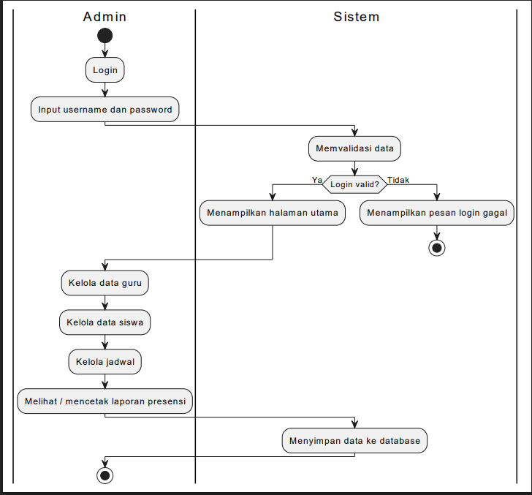
Gambar 3.5 Activity diagram Admin
Pada gambar Activty diagram di atas Activity menggambarkan alur aktivitas yang dilakukan oleh admin dalam mengelola sistem informasi presensi siswa. Proses diawali ketika admin membuka sistem dan melakukan login dengan memasukkan username dan password. Sistem kemudian melakukan validasi data login. Apabila data yang dimasukkan tidak valid, sistem akan menampilkan pesan login gagal, sedangkan jika valid, admin diarahkan ke halaman utama sistem.
Setelah berhasil login, admin dapat melakukan pengelolaan data master, meliputi pengelolaan data siswa, data guru, jadwal pelajaran, serta akun pengguna. Setiap data yang diinput, diubah, atau dihapus akan disimpan ke dalam basis data oleh sistem. Selain itu, admin juga dapat mencetak atau menampilkan laporan presensi siswa. Setelah seluruh aktivitas selesai, admin dapat keluar dari sistem.

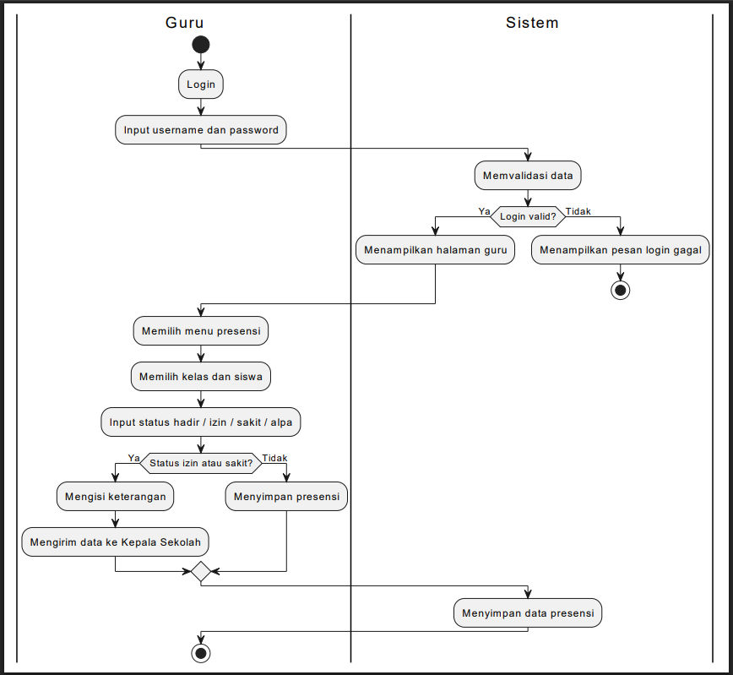
Gambar 3.6 Activity Diagram Guru
Gambar Activity Diagram di atas menggambarkan alur aktivitas guru dalam melakukan presensi siswa. Proses dimulai saat guru melakukan login ke dalam sistem. Sistem memvalidasi data login dan menampilkan halaman utama apabila login berhasil. Selanjutnya, guru memilih menu presensi dan melakukan penginputan kehadiran siswa berdasarkan jadwal pembelajaran. Guru dapat memilih status kehadiran siswa, yaitu hadir, sakit, izin, atau alpa. Apabila siswa tidak hadir dengan keterangan izin atau sakit, guru mengisi keterangan presensi pada sistem.
Untuk kondisi tertentu yang memerlukan persetujuan, data presensi akan dikirim ke kepala sekolah untuk dilakukan proses approval. Guru juga dapat melihat rekap presensi siswa yang telah tersimpan dalam sistem. Seluruh data presensi yang telah disetujui akan disimpan ke dalam basis data dan dapat digunakan sebagai bahan laporan.

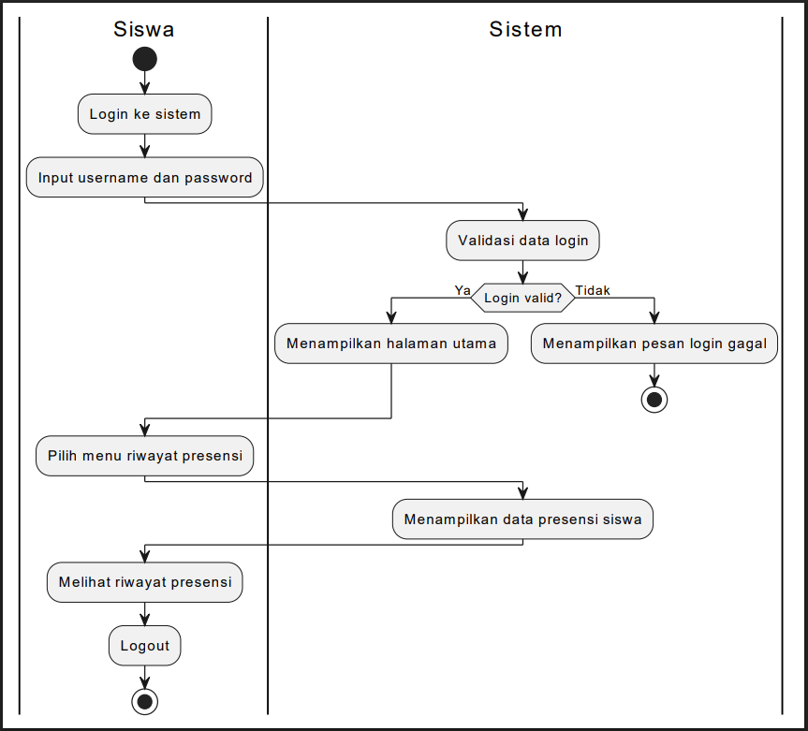
Gambar 3.7 Activity Diagram Siswa
Pada gambar Activity Diagram siswa menggambarkan alur aktivitas siswa dalam mengakses sistem informasi presensi. Proses dimulai ketika siswa membuka sistem dan melakukan login dengan memasukkan username dan password. Selanjutnya, sistem melakukan validasi data login. Apabila data login tidak valid, sistem akan menampilkan pesan login gagal dan siswa diminta untuk mengulangi proses login. Jika login berhasil, sistem menampilkan halaman utama siswa. Siswa kemudian dapat memilih menu riwayat presensi untuk melihat data kehadiran dirinya. Sistem akan menampilkan informasi presensi siswa berdasarkan periode tertentu, meliputi status hadir, sakit, izin, dan alpa. Setelah melihat riwayat presensi, siswa dapat keluar dari sistem dan proses berakhir.

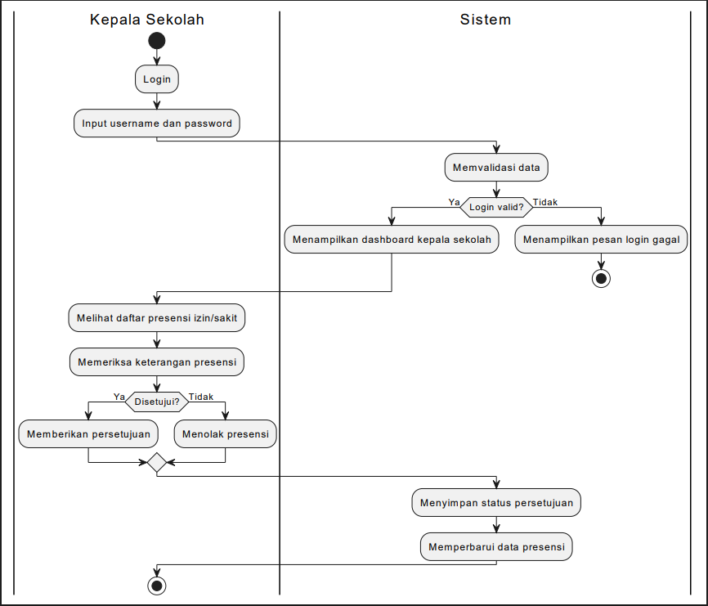
Gambar 3.8 Activity Diagram Kepala Sekolah
Gambar Activity Diagram di atas menjelaskan alur aktivitas Kepala Sekolah dan Sistem dalam mengakses laporan presensi. Proses dimulai ketika kepala sekolah melakukan login ke sistem. Sistem kemudian memeriksa apakah login valid atau tidak. Jika login tidak valid, sistem akan menampilkan pesan error. Jika login berhasil, kepala sekolah dapat membuka menu laporan presensi. Selanjutnya, sistem menerima dan menampilkan laporan absensi secara lengkap sesuai data yang tersimpan. Setelah selesai melihat laporan, pengguna dapat keluar dari aplikasi. Diagram ini menunjukkan bahwa kepala sekolah berperan sebagai pihak yang memantau laporan presensi, sedangkan sistem bertugas memvalidasi login dan menyediakan laporan yang dibutuhkan.

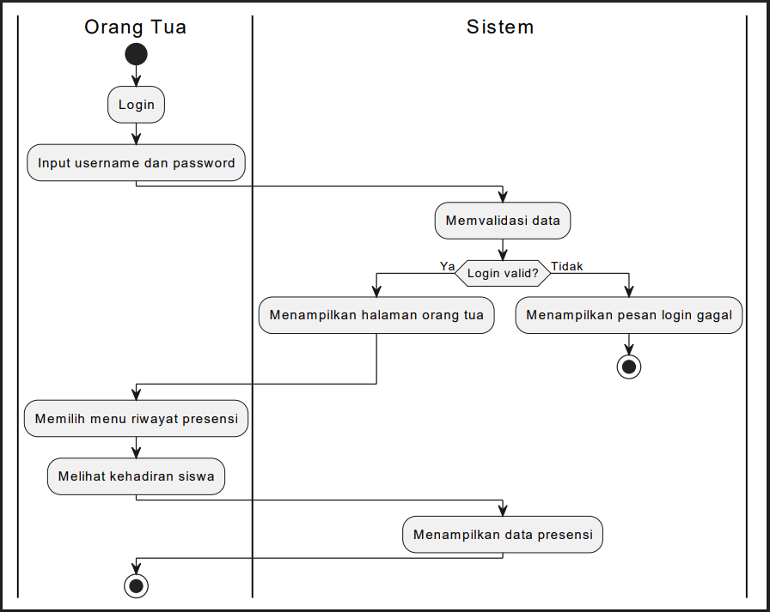
Gambar 3.9 Activity Diagram Kepala Sekolah
Pada gambar Activity Diagram orang tua menggambarkan alur aktivitas orang tua dalam memantau kehadiran siswa. Proses dimulai dengan orang tua melakukan login ke sistem menggunakan akun yang telah diberikan. Sistem melakukan validasi login dan menampilkan halaman utama apabila login berhasil. Orang tua kemudian dapat memilih menu riwayat presensi atau laporan presensi untuk melihat data kehadiran anaknya. Informasi presensi ditampilkan secara informatif sebagai bahan pemantauan kedisiplinan siswa. Orang tua tidak memiliki hak untuk melakukan penginputan atau perubahan data presensi. Setelah memperoleh informasi yang dibutuhkan, orang tua dapat keluar dari sistem.

Perancangan Sequence Diagram
Sequence Diagram pada sistem presensi ini digunakan untuk menggambarkan urutan interaksi antarpengguna dan sistem secara runtut. Diagram ini menunjukkan siapa yang melakukan aksi,pesan apa yang dikirim, sehingga setiap proses dapat dipahami dan diimplementasikan dengan benar. Dapat dilihat pada gambar 3.8

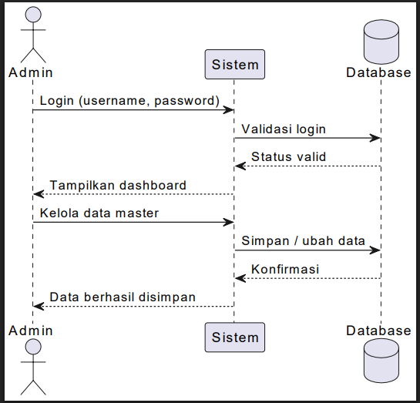
Gambar 3.10 Sequence Diagram Admin
Gambar sequence diagram menggambarkan alur interaksi admin dengan sistem dalam mengelola data master presensi. Proses dimulai ketika admin melakukan login dengan memasukkan username dan password, kemudian sistem melakukan validasi ke basis data. Setelah berhasil login, sistem menampilkan halaman utama admin yang menyediakan fitur pengelolaan data siswa, data guru, jadwal pembelajaran, dan akun pengguna. Setiap proses pengelolaan data yang dilakukan oleh admin akan disimpan ke dalam basis data dan sistem akan memberikan konfirmasi bahwa data telah berhasil diproses.

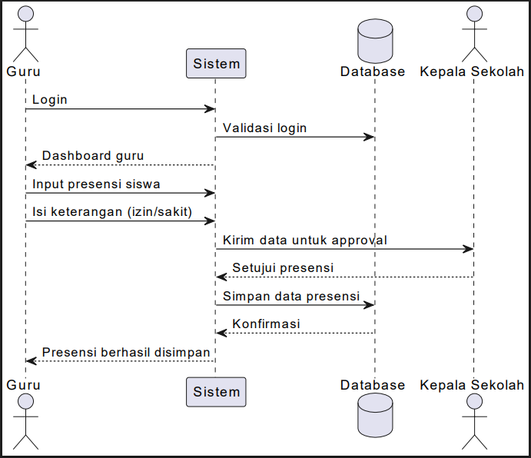
Gambar 3.11 Sequence Diagram Guru
Gambar Sequence diagram guru menunjukkan proses pencatatan presensi siswa yang dilakukan oleh guru. Guru melakukan login ke sistem, kemudian sistem memvalidasi data akun dan menampilkan dashboard guru. Selanjutnya, guru menginput presensi siswa sesuai jadwal pembelajaran dengan memilih status kehadiran, yaitu hadir, sakit, izin, atau alpa. Apabila status presensi adalah izin atau sakit, guru menambahkan keterangan dan sistem mengirimkan data tersebut kepada kepala sekolah untuk dilakukan persetujuan. Setelah presensi disetujui, sistem menyimpan data ke basis data dan memberikan notifikasi bahwa presensi telah berhasil disimpan.

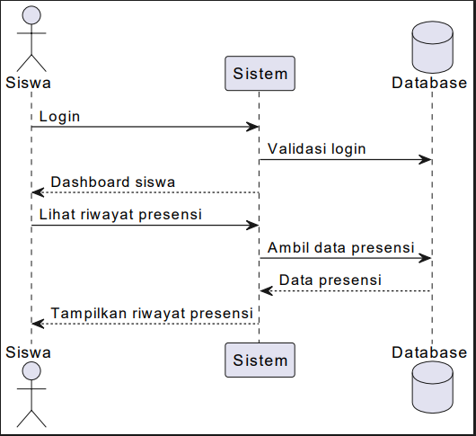
Gambar 3.12 Sequence diagram Siswa
Diagram alur di atas menggambarkan interaksi siswa dalam mengakses informasi presensi melalui sistem. Proses dimulai ketika siswa melakukan login dan sistem memvalidasi akun yang digunakan. Setelah berhasil login, siswa dapat mengakses menu riwayat presensi untuk melihat data kehadiran yang telah tercatat. Sistem kemudian mengambil data presensi siswa dari basis data dan menampilkan informasi tersebut secara lengkap sebagai bahan monitoring kehadiran siswa.
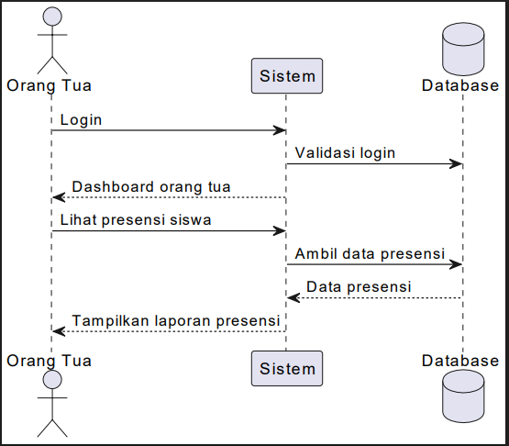
Gambar 3.13 Sequence diagram Orang tua
Gambar Sequence diagram orang tua di atas menjelaskan proses pemantauan kehadiran siswa oleh orang tua melalui sistem informasi presensi. Orang tua melakukan login ke sistem dan setelah berhasil divalidasi, sistem menampilkan dashboard orang tua. Orang tua dapat melihat riwayat presensi dan laporan kehadiran siswa yang diambil dari basis data. Informasi tersebut digunakan oleh orang tua untuk memantau kedisiplinan dan kehadiran anak secara berkala.

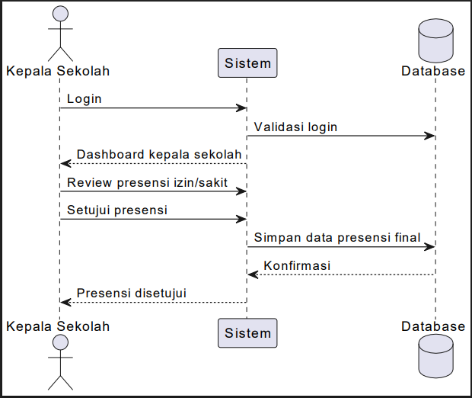
Gambar 3.14 Sequence diagram Kepala sekolah
Gambar sequence diagram di atas menjelaskan alur peran kepala sekolah dalam melakukan pengawasan dan persetujuan presensi siswa. Proses dimulai dengan login ke sistem dan validasi akun, kemudian kepala sekolah mengakses data pengajuan presensi siswa dengan status izin atau sakit. Kepala sekolah melakukan peninjauan dan memberikan persetujuan terhadap data presensi tersebut. Setelah disetujui, sistem menyimpan data presensi secara final ke dalam basis data dan menampilkan laporan presensi siswa sebagai bahan evaluasi kedisiplinan di sekolah.

Perancangan Class Diagram
Class Diagram merupakan bagian yang menggambarkan struktur data dan hubungan antar-entitas di dalam sistem. Diagram ini menunjukkan class diagram apa saja yang dibutuhkan, atribut yang disimpan,serta bagaimana relasi antardata terjadi di dalam sistem absensi sekolah. Dengan adanya class diagram, pengembangan sistem menjadi lebih terarah karena seluruh data telah terstruktur dengan baik.

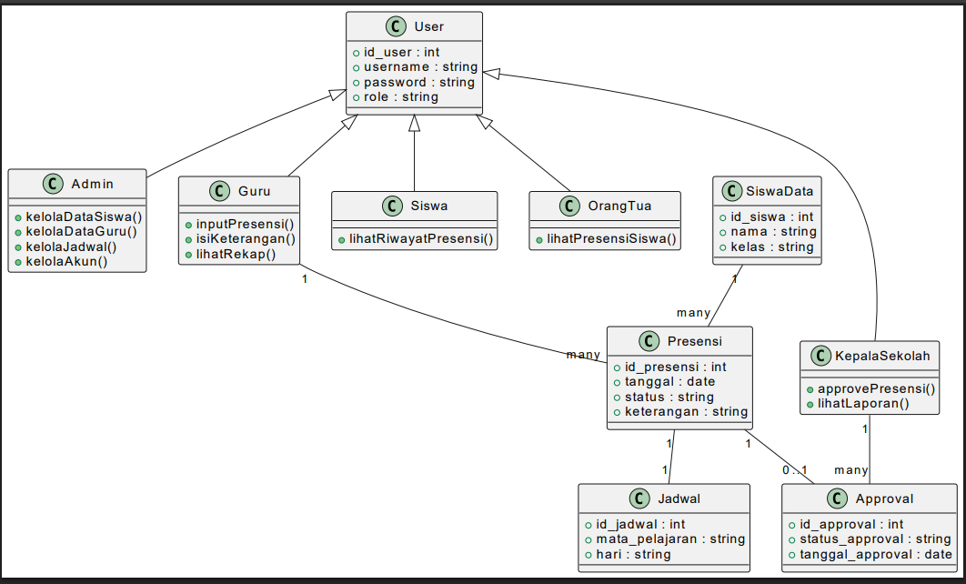
Gambar 3.15 Class Diagram Sistem Presensi
Pada Gambar 3.15 class diagram sistem informasi presensi siswa berbasis web menggambarkan struktur entitas dan relasi antar-entitas yang membentuk sistem presensi secara terintegrasi. Entitas utama dalam sistem adalah user yang memiliki peran berbeda, yaitu admin, guru, siswa, orang tua, dan kepala sekolah, sesuai dengan hak akses masing-masing. Admin berfungsi mengelola data master sistem. Guru melakukan penginputan presensi dan keterangan kehadiran siswa dan orang tua, dan hanya dapat melihat riwayat presensi, sedangkan kepala sekolah berwenang melakukan persetujuan presensi tertentu serta melihat laporan. Selain entitas pengguna, sistem memiliki entitas Presensi yang menyimpan data kehadiran siswa dan berelasi dengan entitas SiswaData dan Jadwal, serta entitas Approval yang digunakan untuk mencatat persetujuan presensi izin atau sakit oleh kepala sekolah. Relasi antar-entitas tersebut memastikan data presensi tersimpan secara terstruktur dan tervalidasi serta mendukung penerapan SOP presensi di sekolah.

Rancangan Tabel Bases Data
Rancangan tabel basis data digunakan untuk menyimpan dan mengelola seluruh data yang dibutuhkan dalam sistem informasi presensi siswa berbasis web. Struktur tabel dirancang secara terintegrasi agar mendukung proses pencatatan presensi, mekanisme persetujuan (approval), serta penyajian laporan presensi sesuai dengan kebutuhan sistem dan Standar Operasional Prosedur (SOP) sekolah. Adapun rancangan tabel basis data yang digunakan dalam sistem ini adalah sebagai berikut.
- Tabel User
Tabel User digunakan untuk menyimpan data akun pengguna yang dapat mengakses sistem informasi presensi. Tabel ini memuat informasi login berupa username, password, dan role pengguna yang menentukan hak akses dalam sistem, seperti admin, guru, siswa, orang tua, dan kepala sekolah. Keberadaan tabel ini memungkinkan sistem untuk melakukan autentikasi dan otorisasi pengguna sehingga setiap aktor hanya dapat mengakses fitur sesuai dengan perannya masing-masing.
Tabel 3.2 Tabel User
Nama Kolom | Tipe Data | Ukuran | Keterangan
Id _user | Int | 11 | Primary key
Username | Varchar | 50 | Nama pengguna
Password | Varchar | 255 | Kata sandi pengguna
Role | Varchar | 255 | Hak akses pengguna

- Tabel Siswa
Tabel siswa berfungsi untuk menyimpan data identitas siswa yang terdaftar dalam sistem presensi. Data yang disimpan meliputi nama siswa, kelas, serta keterkaitan dengan akun pengguna pada tabel User. Tabel ini menjadi salah satu tabel utama karena setiap data presensi siswa akan berelasi langsung dengan tabel ini, sehingga memudahkan proses pencatatan, pencarian, dan pelaporan presensi siswa.
Tabel 3.3 Tabel Siswa
Nama Kolom | Tipe Data | Ukuran | Keterangan
Id _ | Int | 11 | Primary key
Nama_siswa | Varchar | 100 | Nama siswa
Kelas | Varchar | 20 | Kelas siswa
Ide_user | Int | 11 | Foreign key tabel user

- Tabel Guru
Tabel guru menyimpan data identitas guru yang terlibat dalam proses pembelajaran dan pencatatan presensi. Informasi yang disimpan meliputi nama guru, mata pelajaran yang diampu, serta keterkaitan dengan akun pengguna. Tabel ini berperan penting dalam mencatat siapa guru yang melakukan penginputan presensi dan mengelola jadwal pembelajaran pada sistem.
Tabel 3.4 Tabel Guru
Nama Kolom | Tipe Data | Ukuran | Keterangan
Ide_guru | Int | 11 | Primary key
Nama_guru | Varchar | 100 | Nama guru
Mata_pelajaran | Varchar | 50 | Mata pelajaran
Ide_user | Int | 11 | Foreign key ke tabel user

- Tabel Jadwal
Tabel jadwal digunakan untuk menyimpan informasi jadwal pembelajaran yang menjadi acuan dalam pelaksanaan presensi siswa. Data yang disimpan meliputi hari pelajaran, mata pelajaran, kelas, serta guru pengampu. Dengan adanya tabel jadwal, sistem dapat memastikan bahwa proses presensi dilakukan sesuai dengan waktu dan mata pelajaran yang telah ditentukan, sehingga data presensi lebih terstruktur dan akurat.
Tabel 3.5 Tabel Jadwal
Nama Kolom | Tipe Data | Ukuran | Keterangan
Id_jadwal | Int | 11 | Primary key
Mata_pelajaran | Varchart | 50 | Mata pelajaran
Kelas | Varchart | 20 | Kelas
Ide_guru | Int | 11 | Foreign key ke tabel user

- Tabel Presensi
Tabel merupakan tabel inti dalam sistem informasi presensi siswa. Tabel ini menyimpan data kehadiran siswa yang meliputi tanggal presensi, status kehadiran (hadir, izin, sakit, atau alpa), serta keterangan tambahan jika diperlukan. Tabel presensi berelasi dengan tabel siswa, guru, dan jadwal, sehingga setiap data presensi dapat ditelusuri berdasarkan siswa, guru yang menginput, dan jadwal pembelajaran yang berlangsung.
Tabel 3.6 Tabel Presensi
Nama_Kolom | Tipe Data | Ukuran | Keterangan
Id_presensi | Int | 11 | Primary key
Tanggal | Date | 50 | Tanggal presensi
Status | Varchar | 20 | Hadir / izin /sakit / alpa
Keterangan | Varchar | 255 | Keterangan presensi
Id_siswa | Int | 11 | Foreign Key ke tabel siswa
id_guru | Int | 11 | Foreign Key ke tabel guru
Id_jadwal | Int | 11 | Foreign Key ke tabel jadwal

- Tabel Approval
Tabel approval mencatat proses persetujuan presensi tertentu oleh kepala sekolah, khususnya untuk status izin dan sakit. Tabel ini menyimpan informasi mengenai status persetujuan, tanggal persetujuan, serta keterkaitan dengan data presensi dan akun kepala sekolah. Keberadaan tabel approval bertujuan untuk mendukung mekanisme kontrol dan validasi data presensi agar sesuai dengan Standar Operasional Prosedur (SOP) sekolah.
Tabel 3.7 Tabel Approval
Nama Kolom | Tipe Data | Ukuran | Keterangan
Ide_approval | Int | 11 | Primary key
Status_approval | Varchar | 25 | Setujui/ditolak
Tangggal_approval | Date | 50 | Tangggal persetujuan
Id_presensi | Int | 11 | Foreign Key ke tabel presensi
Id_user_kepsek | Int | 11 | Foreign Key ke tabel user

- Tabel Orang Tua
Tabel orang tua digunakan untuk menyimpan data identitas orang tua siswa yang memiliki akses ke sistem informasi presensi. Data yang disimpan meliputi nama orang tua serta keterkaitan dengan data siswa dan akun pengguna. Tabel ini memungkinkan orang tua untuk memantau kehadiran siswa melalui sistem, sehingga meningkatkan transparansi dan keterlibatan orang tua dalam proses pendidikan.
Tabel 3.8 Tabel Orang Tua
Nama Kolom | Tipe data | ukuran | keterangan
Id_orangtua | Int | 11 | Primary key
Nama_orangtua | Varchar | 100 | Nama orang tua
Id_siswa | Int | 11 | Foreign Key ke tabel siswa
id_user | Int | 11 | Foreign Key ke tabel user

Perancangan Antarmuka (UI/ UX)
Perancangan antarmuka (User Interface/UI) dan pengalaman pengguna (User Experience/UX) pada sistem informasi presensi siswa berbasis web dirancang dengan mempertimbangkan karakteristik pengguna di lingkungan sekolah, yaitu admin, guru, siswa, orang tua, dan kepala sekolah. Desain antarmuka dibuat sederhana, intuitif, dan mudah dipahami agar seluruh pengguna dapat mengoperasikan sistem tanpa memerlukan pelatihan khusus.
Setiap halaman dan menu dalam sistem ditampilkan berdasarkan hak akses pengguna (role-based access), sehingga fitur yang muncul hanya sesuai dengan peran masing-masing aktor. Pendekatan ini bertujuan untuk meminimalkan kesalahan penggunaan sistem, menjaga keamanan data, serta meningkatkan efisiensi dalam proses pengelolaan presensi. Admin difasilitasi dengan antarmuka pengelolaan data master, guru dengan antarmuka pengisian dan rekap presensi, siswa dan orang tua dengan antarmuka pemantauan riwayat presensi, serta kepala sekolah dengan antarmuka pemantauan laporan dan persetujuan (approval) presensi pada kondisi tertentu.
Tata letak antarmuka dirancang dengan struktur navigasi yang jelas, penggunaan ikon dan label menu yang konsisten, serta pemilihan warna yang tidak mencolok agar nyaman digunakan dalam jangka waktu lama. Informasi penting seperti status kehadiran, keterangan presensi, dan notifikasi persetujuan ditampilkan secara ringkas dan mudah dipahami untuk mendukung proses monitoring kehadiran siswa secara efektif.
Dengan perancangan antarmuka yang menyesuaikan kebutuhan dan peran pengguna tersebut, sistem informasi presensi siswa diharapkan mampu meningkatkan kemudahan penggunaan, kenyamanan, serta efektivitas dalam proses pencatatan, pengelolaan, dan pelaporan data presensi siswa sesuai dengan Standar Operasional Prosedur (SOP) yang berlaku di sekolah. Antarmuka yang disusun meliputi :
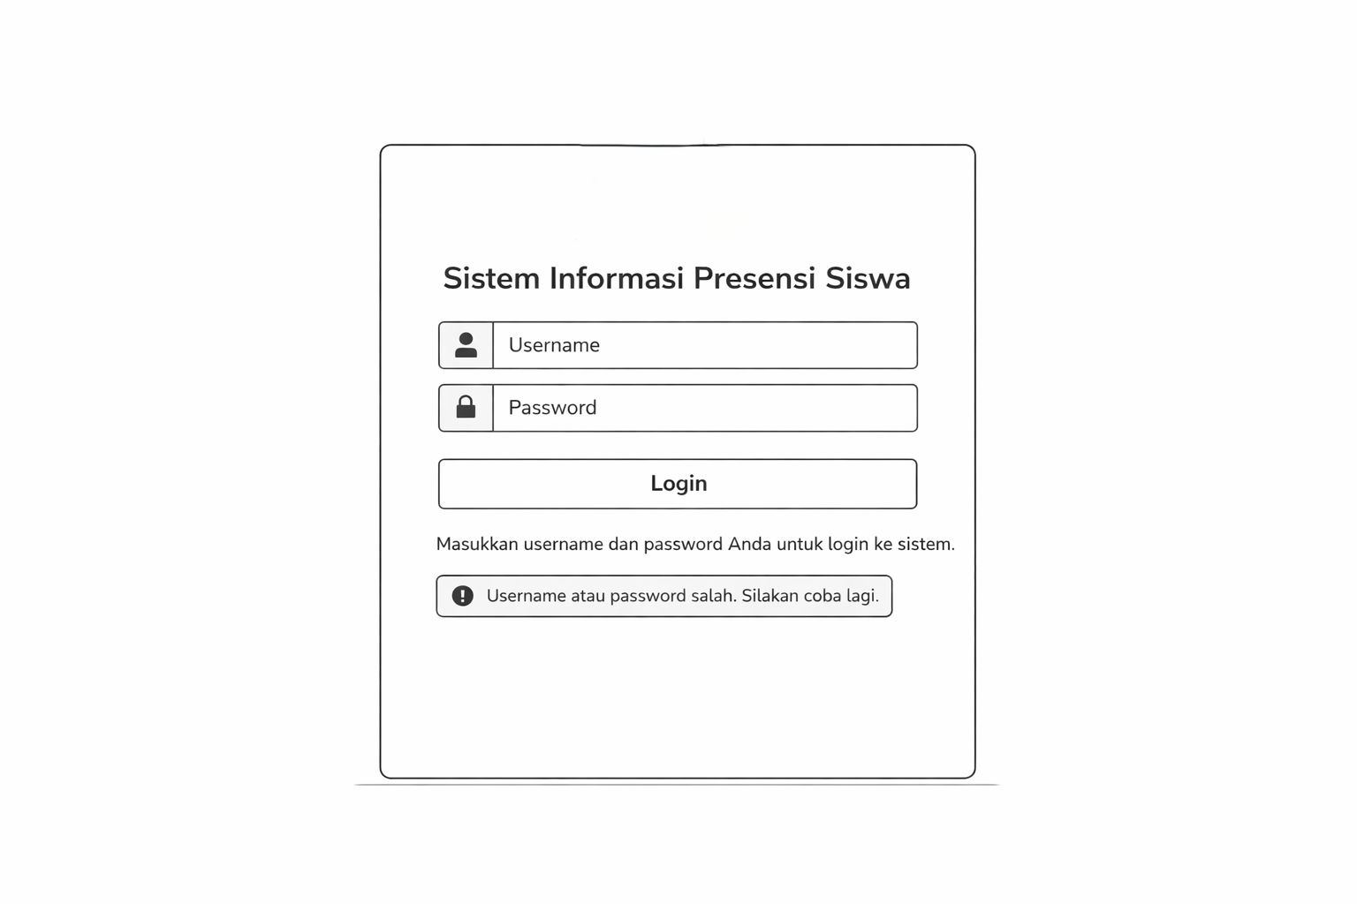
Gambar 3.16 Halaman Login
Pada gambar 3.16 ersebut menunjukkan rancangan antarmuka halaman login pada Sistem Informasi Presensi Siswa berbasis web yang dibuat dalam bentuk wireframe hitam-putih. Tampilan dirancang sederhana dan terpusat, terdiri dari judul sistem di bagian atas yang disertai ikon gedung sekolah sebagai identitas aplikasi. Di bawahnya terdapat dua kolom input, yaitu username dan password, masing-masing dilengkapi ikon untuk memudahkan pemahaman pengguna. Tombol Login disediakan sebagai aksi utama untuk masuk ke sistem. Selain itu, ditampilkan pula pesan bantuan dan pesan kesalahan (error message) yang muncul apabila username atau password yang dimasukkan tidak sesuai. Desain ini menekankan kemudahan penggunaan, kejelasan fungsi, serta konsistensi antarmuka sehingga dapat digunakan oleh seluruh pengguna sistem tanpa memerlukan pelatihan khusus.
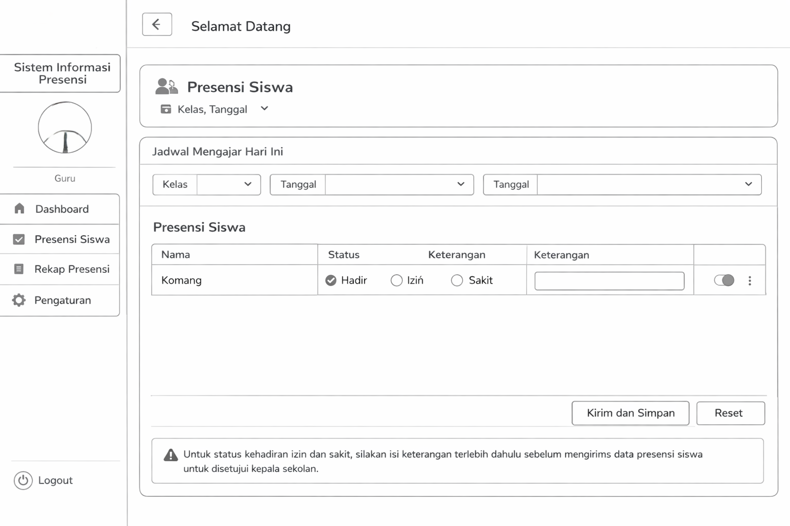
Gambar 3.17 Halaman Dashboard Guru
Gambar 3.17 tersebut merupakan tampilan dashboard utama guru dalam sistem informasi presensi berbasis web. Pada bagian kiri terdapat menu navigasi yang memuat Dashboard, Presensi Siswa, Rekap Presensi, Pengaturan, dan Logout, yang berfungsi memudahkan guru berpindah antar fitur sistem. Bagian utama halaman diawali dengan judul Presensi Siswa serta filter kelas dan tanggal untuk memastikan data presensi sesuai dengan jadwal mengajar hari tersebut. Selanjutnya ditampilkan tabel presensi yang berisi nama siswa (contoh: Komang), pilihan status kehadiran (Hadir, Izin, dan Sakit), serta kolom keterangan yang dapat diisi jika siswa tidak hadir. Di bagian bawah tersedia tombol Kirim dan Simpan untuk menyimpan data presensi ke dalam sistem dan tombol Reset untuk mengulang pengisian. Terdapat pula informasi peringatan yang menjelaskan bahwa status izin dan sakit harus disertai keterangan terlebih dahulu karena memerlukan persetujuan kepala sekolah. Desain antarmuka ini dibuat dalam bentuk wireframe hitam putih agar fokus pada fungsi dan alur penggunaan, serta menekankan kemudahan guru dalam melakukan pencatatan presensi siswa secara terstruktur dan sistematis.

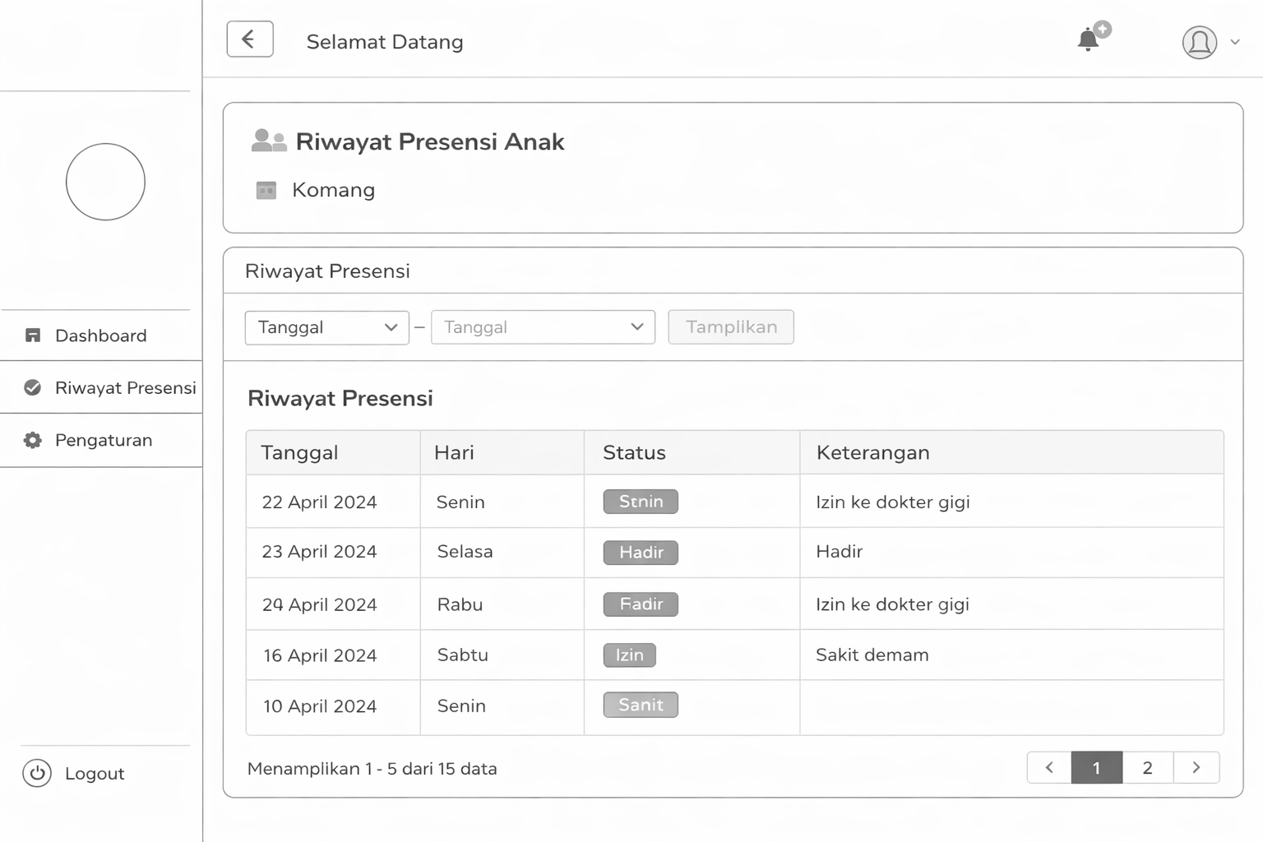
Gambar 3.18 Halaman yang diakses oleh Orang tua
Gambar 3.18 tersebut menunjukkan halaman riwayat presensi anak yang diakses oleh orang tua pada sistem informasi presensi siswa berbasis web, yang dirancang untuk memberikan kemudahan dalam memantau kehadiran siswa secara transparan dan terstruktur. Pada halaman ini, orang tua dapat melihat identitas siswa yang dipantau, yaitu Komang, beserta informasi kelasnya, sehingga memastikan data yang ditampilkan sesuai dengan anak yang bersangkutan. Sistem menyediakan fitur penyaringan data berdasarkan rentang tanggal, yang memungkinkan orang tua memilih periode tertentu sebelum menampilkan riwayat presensi. Data presensi disajikan dalam bentuk tabel yang memuat informasi tanggal, hari, status kehadiran (hadir, izin, sakit, atau alpa), serta keterangan tambahan sebagai penjelasan kondisi kehadiran siswa. Selain itu, terdapat fitur pagination untuk memudahkan navigasi apabila jumlah data presensi cukup banyak. Secara keseluruhan, tampilan antarmuka ini dibuat sederhana, jelas, dan mudah dipahami agar orang tua dapat mengakses informasi kehadiran anak secara cepat dan akurat sebagai bentuk dukungan terhadap pemantauan kedisiplinan siswa di sekolah.

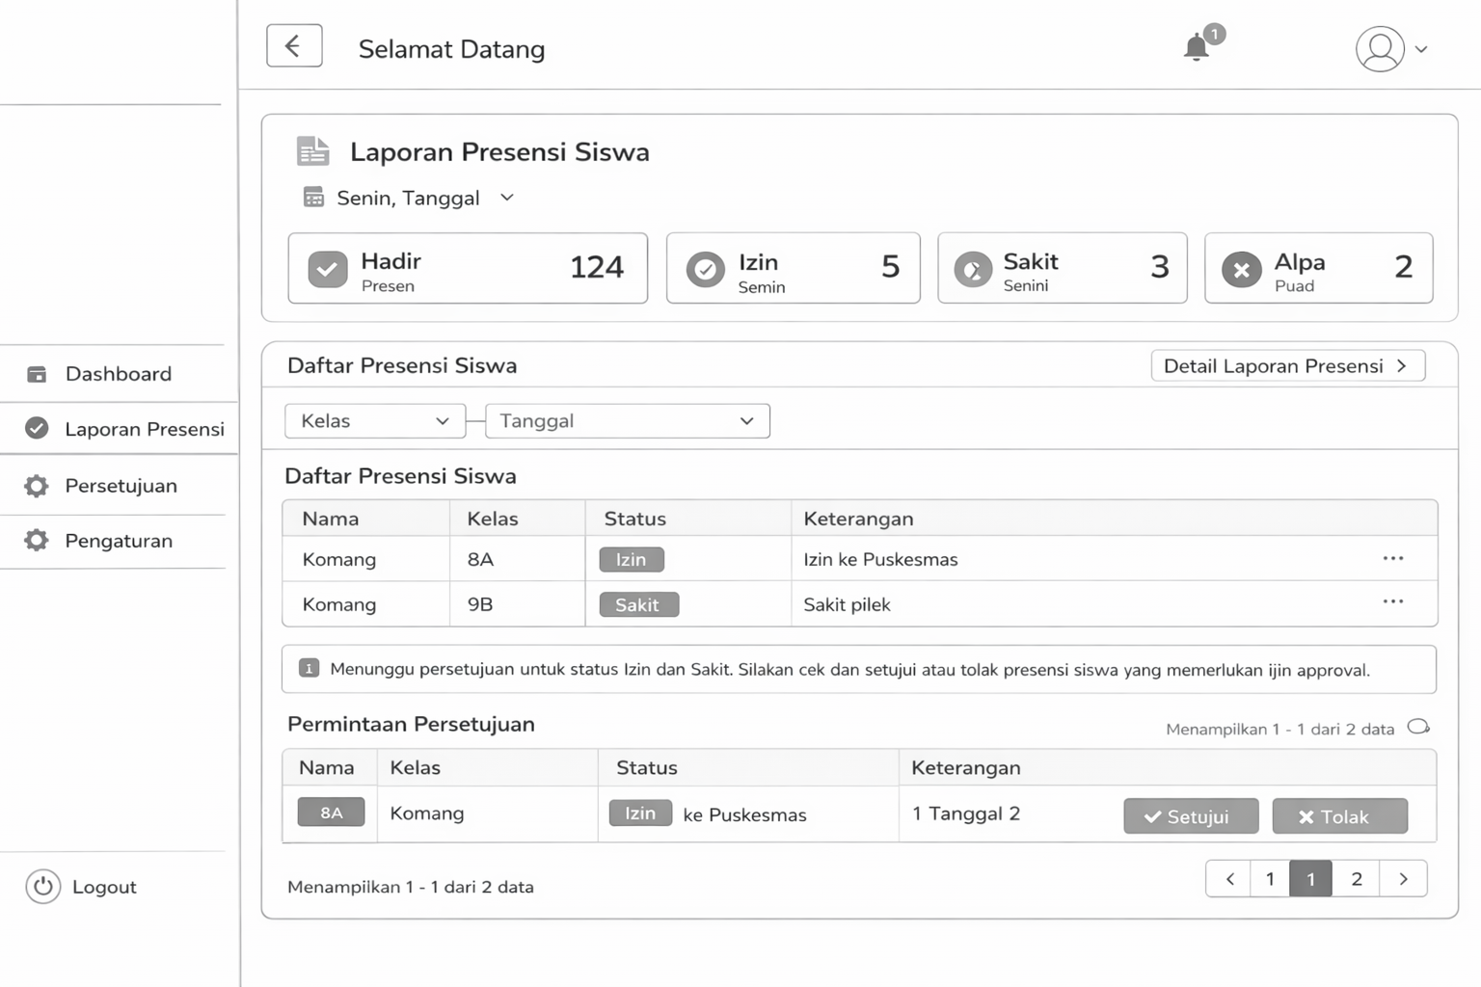
Gambar 3.19 Halaman Kepala Sekolah
Gambar 3.19 tersebut menampilkan rancangan antarmuka (wireframe) halaman Laporan Presensi Siswa yang digunakan oleh Kepala Sekolah pada sistem informasi presensi siswa berbasis web. Halaman ini berfungsi sebagai pusat pemantauan dan evaluasi kehadiran siswa secara keseluruhan. Pada bagian atas halaman terdapat judul Laporan Presensi Siswa beserta filter hari dan tanggal yang memungkinkan kepala sekolah menyesuaikan periode laporan yang ingin dilihat. Di bawahnya disajikan ringkasan statistik presensi dalam bentuk informasi jumlah siswa dengan status Hadir, Izin, Sakit, dan Alpa, sehingga kepala sekolah dapat dengan cepat mengetahui kondisi kehadiran siswa pada periode tertentu.

Pengujian Sistem
Pengujian sistem informasi presensi siswa berbasis web dilakukan untuk memastikan bahwa seluruh fungsi sistem berjalan sesuai dengan kebutuhan yang telah ditentukan pada tahap analisis dan perancangan. Pengujian ini bertujuan untuk mengetahui apakah sistem mampu menjalankan setiap fitur secara benar, menghasilkan keluaran yang sesuai, serta mendukung proses presensi siswa sesuai dengan Standar Operasional Prosedur (SOP) yang berlaku di sekolah.
Metode pengujian yang digunakan dalam penelitian ini adalah Black Box Testing, yaitu metode pengujian yang berfokus pada pengujian fungsional sistem tanpa memperhatikan struktur atau kode program yang digunakan. Pengujian dilakukan dengan cara memberikan input pada setiap fungsi sistem dan mengamati output yang dihasilkan untuk memastikan kesesuaian dengan spesifikasi yang telah dirancang.
Pengujian Black Box dilakukan pada fitur-fitur utama sistem, antara lain proses login pengguna sesuai hak akses (admin, guru, siswa, orang tua, dan kepala sekolah), pengisian presensi siswa dengan status hadir, sakit, izin, dan alpa, penyimpanan keterangan presensi, mekanisme persetujuan (approval) presensi oleh kepala sekolah, rekapitulasi data presensi, serta pembuatan laporan presensi siswa. Hasil pengujian menunjukkan bahwa seluruh fungsi sistem dapat berjalan dengan baik dan sesuai dengan kebutuhan fungsional yang telah ditetapkan.
Dengan demikian, berdasarkan hasil pengujian yang telah dilakukan, dapat disimpulkan bahwa sistem informasi presensi siswa berbasis web yang dikembangkan telah memenuhi kebutuhan fungsional dan siap digunakan sebagai solusi pendukung pengelolaan presensi siswa di lingkungan sekolah.
Tabel 3.9 Hasil Pengujian Black Box Testing
No | Fitur yang diuji | Skenario pengujian
1 | Login pengguna | Pengguna memasukkan username & password valid
2 | Input Presensi | Guru menginput status hadir/sakit/izin/alpa
3 | Keterangan Presensi | Guru mengisi keterangan izin/sakit
4 | Approval Presensi | Kepsek menyetujui presensi izin/sakit
5 | Rekap Presensi | Sistem merekap data presensi
6 | Laporan Presensi | Sistem menampilkan laporan presensi
7 | Riwayat Presensi | Siswa/orang tua melihat riwayat

Halaman ini sengaja dikosongkan

